Акция «Новогодние окна»

Вот и подходит к концу 2021 год, не за горами и Новый год.
Новый год –это праздник, который дарит нам незабываемую атмосферу. А без чего новый год совершенно невозможен? Конечно же, без праздничного декора! И большую роль в декорировании играет праздничное украшение окон.
И наш детский сад «Тополёк» решил принять участие во всероссийской акции «Новогодние окна». Участниками данной акции стали воспитатели и воспитанники детского сада.
Украшать с детьми окна всегда радостно. Это не только сближает, но и дарит минуты искренней радости.
Вот так мы украсили окна нашей группы «Капитошка».

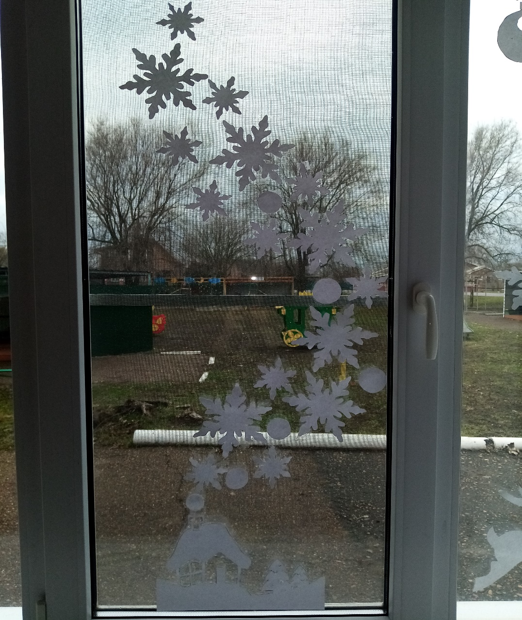
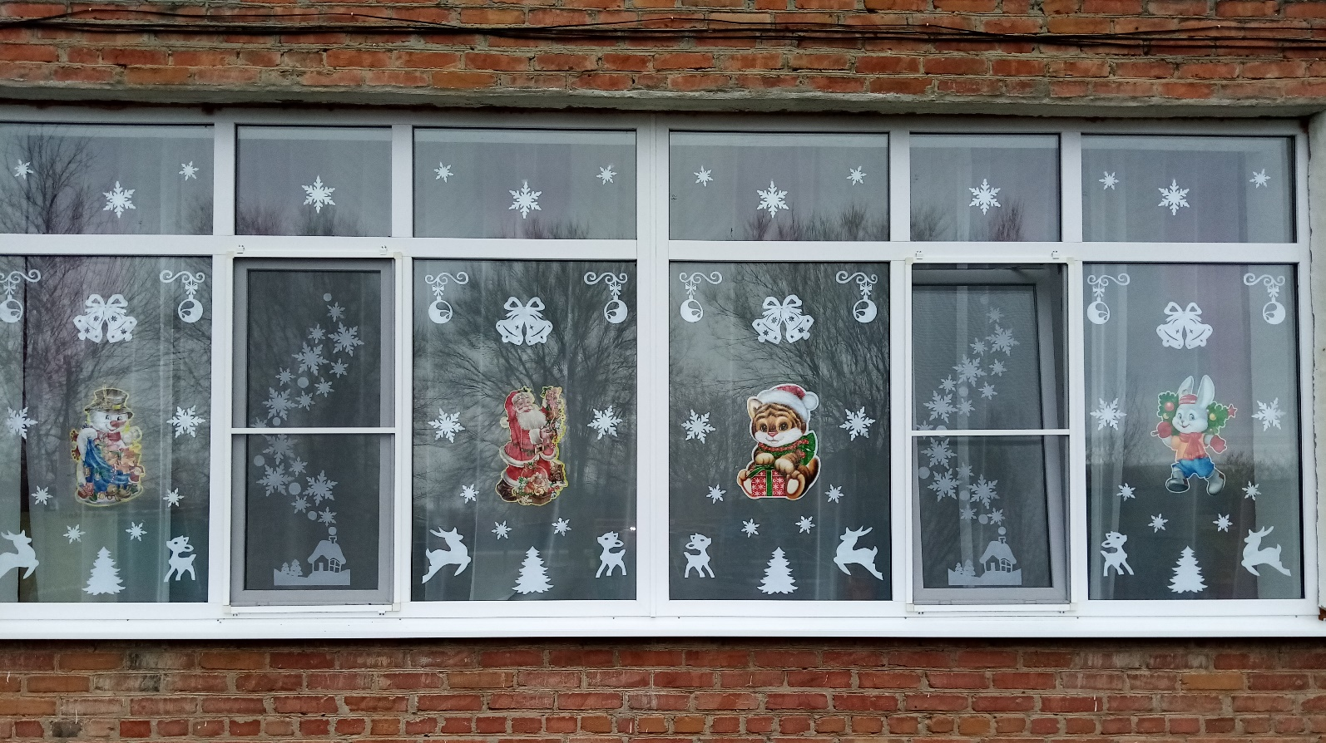

Пускай снежок искрится,
Пусть Новый год случится!
Пусть сбудутся у всех мечты,
У взрослых и у детворы!
Нам этот самый Новый год
Чудес пусть разных принесет!

